Physique - Chimie

Mécanique
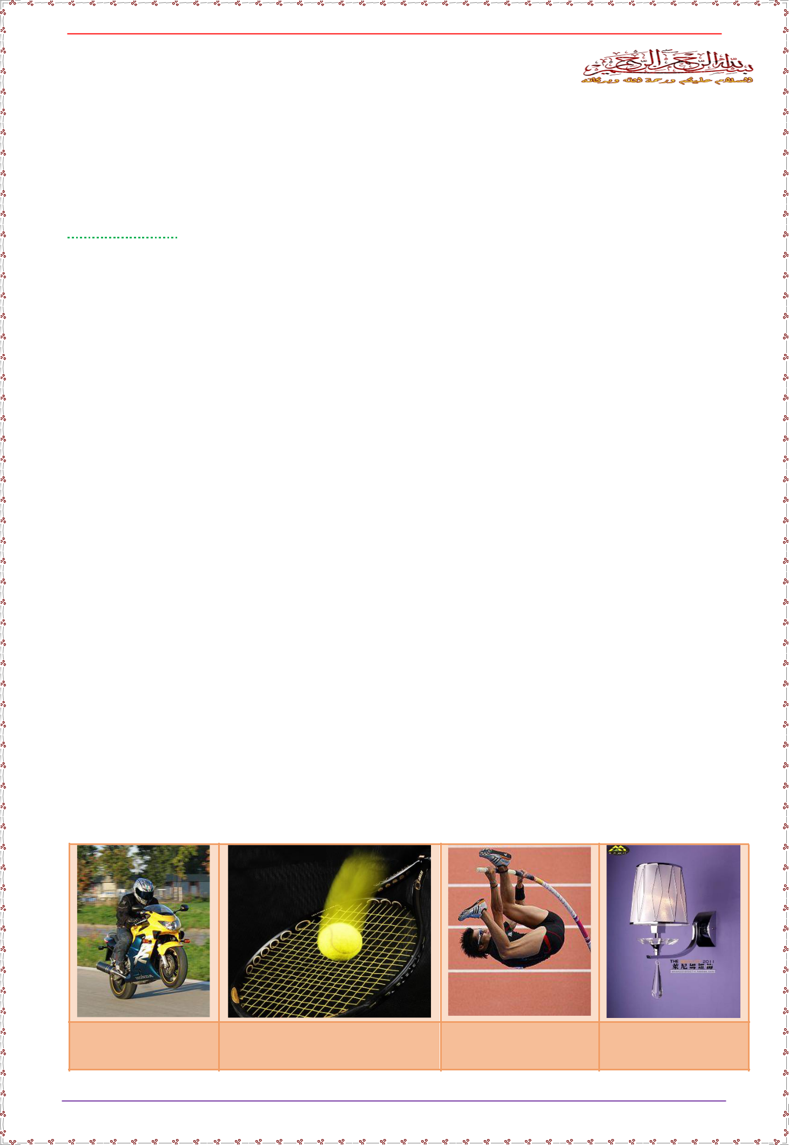

Exemples d’actions mécaniques

 |  | Mécaniques |  |  |  |  | ةيكيناكيم تاريثأتل ةلثمأ |  |  | Tronc Commun
 | Première Partie :
 |  | Interactions
 |  |  | Unité 2 |  |  |  | Exemples d’actions mécaniques |  |  | Physique - Mécanique
 |  |  | 4 H
 |  |  | I – La notion de force : |  |  |  |  | www.Extraphysics.com
1 – Activité :

Les corps étudiés en mécanique sont les corps inertes (non vivants). Ces corps sont incapables de se déplacer ou de changer de formes par eux-mêmes. Ils ne réagissent qu’aux actions mécaniques extérieures qui leur sont appliquées. Ainsi, chaque fois que l’on constate un changement de forme ou de mouvement d’un corps, on conclut immédiatement qu’il a subit une action mécanique. Il est donc possible de prévoir l’état d’un corps, si on connaît les actions mécaniques qui lui sont appliquées. Et pour connaître ces actions mécaniques de manière précise et quantitative, les physiciens ont introduit la notion de force.

La force étant une grandeur vectorielle associée à l’action mécanique caractérisée par son point d’application où l’action mécanique est appliquée ; par sa ligne d’action qui correspond à la direction suivant laquelle agit l’action mécanique sur le corps considéré ; par son sens qui coïncide avec le sens du mouvement tenté par le corps sous l’effet de l’action mécanique à laquelle il est soumis ; et enfin par son intensité qui est une valeur numérique positive caractérisant l’effet de l’action mécanique sur le corps.

La connaissance des forces appliquées à un corps est essentielle pour étudier
l’équilibre ou le mouvement des corps.
a- Pourquoi on étudier seulement les corps inertes en mécanique ?

Pour expliquer le changement de forme ou de mouvement d’un corps par son cause (action mécanique extérieure).

b- Comment appelez-vous ce corps étudié ?

Le corps étudié est appelé « le Système étudié ».

c- Quelles sont les caractéristiques de la force ?

les caractéristiques de la force: point d’application - ligne d’action – sens - intensité.

d- Déterminer l'effet des actions mécaniques dans les cas suivants :

Mouvement

Changement de la
direction

Déformation

En équilibre

Pr. HICHAM MAHAJAR mahajarmpcnd@gmail.Com 1

Physique - Chimie

Mécanique
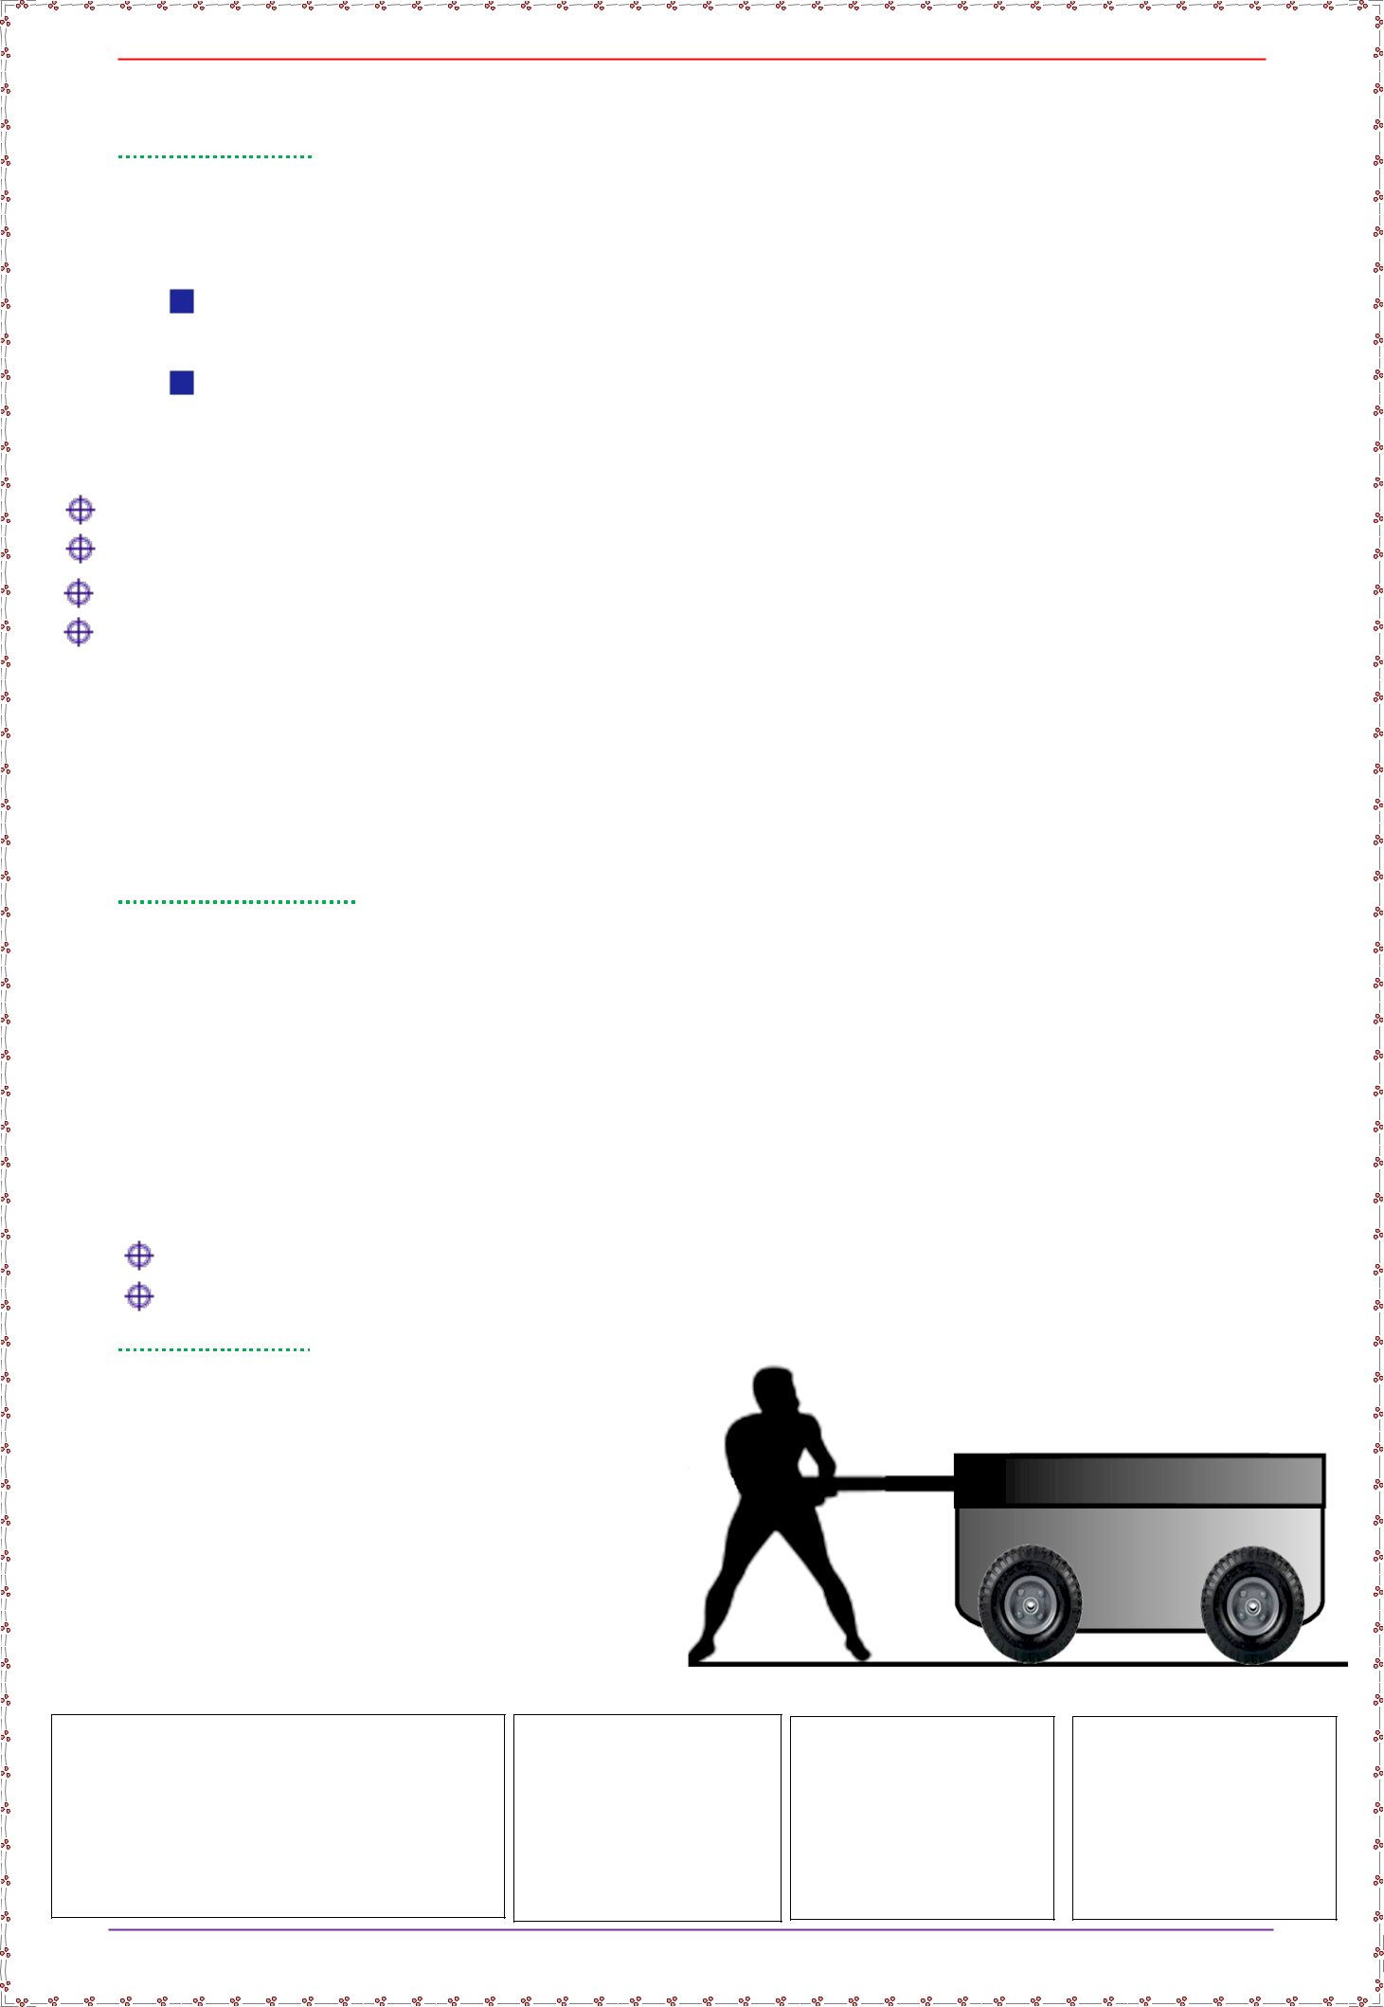

Exemples d’actions mécaniques

2 – Résumé :

Une action mécanique est toujours exercée par un objet (l’acteur) sur un autre objet (le receveur).

Une force est une grandeur physique qui se manifeste par ses effets :

effet dynamique : Une force est une cause capable de produire ou de modifier le mouvement d’un corps (modifier sa vitesse et/ou sa trajectoire).

effet statique : Une force est une cause capable de produire une déformation d’un corps ou son équilibre.

Toute force peut être représentée par un vecteur dont les 4 caractéristiques sont :
point d’application : point où l’action s’exerce sur le corps.
direction : droite selon laquelle l’action s’exerce.
sens : sens selon lequel l’action s’exerce.
intensité : la valeur de la force (On la mesure par un dynamomètre).

Celui-ci est désigné par une lettre surmontée d’une flèche ⃗ . Il est représenté par une flèche.
II – Classification des forces :

Pour la classification des forces on doit déterminer le système étudié (le corps
choisi pour l’étude). | www.Extraphysics.com
1 – Définitions :

a- On appelle force extérieure toute force exercée sur le système par un objet n'appartenant pas au système.

b- On appelle force intérieure une force exercée par une partie du système sur une autre partie du système.

c- On appelle force à distance toute force exercée par un corps sur un autre corps sans qu’aucun contact ne soit nécessaire avec lui.

d- On appelle force de contact toute force exercée par un corps sur un autre corps qui est en contact avec lui :

sur un point ou une surface très restreinte, dite localisée.
sur une surface qui ne peut pas considérée comme un point, dite répartie.

2 – Activité :
Une personne faisant glisser le wagon
avec une corde sur la route. |  | la corde
a- Donner le bilan des forces exercées
sur le wagon. |  | le wagon
Le système étudié : { le wagon }.
 | ⃗⃗
le bilan des forces :le poids
⃗ | la tension de la corde
et
⃗⃗ | la reaction du plan
et

La notion de force | ةوقلا موهفم
Système étudié | ةسوردم ةعومجم
effet dynamique | يكيرحت لوعفم
effet statique | ينوكس لوعفم

Classification des forces ىوقلا فينصت

prévoir عقوت quantitative يمك équilibre نزاوت déformation هيوشت
wagon ةبرع

vectorielle يهجتم trajectoire راسم

inertes ةدماج restreinte ةدودحم répartie ةعزوم

extérieure | ةيجراخ
intérieure | ةيلخاد
à distance | دعب نع
de contact | سامت
localisée | عضومم

Pr. HICHAM MAHAJAR mahajarmpcnd@gmail.Com 2

Physique - Chimie

Mécanique
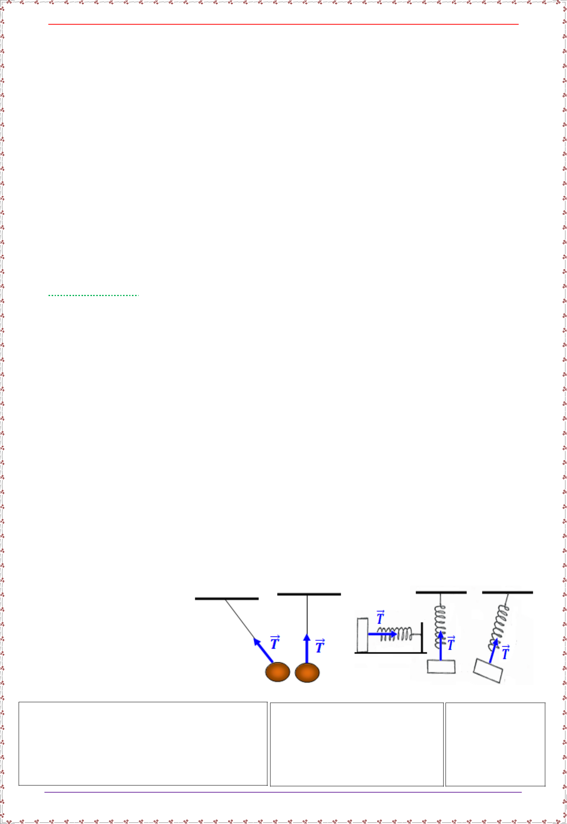

Exemples d’actions mécaniques

b- compléter le tableau de classification suivant :

Système |  |  |  | Les |  |  | extérieure |  |  | intérieure |  | à |  |  |  | de |  |  | localisée |  | répartie
étudié |  |  |  | forces |  |  |  |  |  |  |  |  | distance |  |  | contact
 | } |  |  | ⃗⃗ |  |  | * |  |  |  |  |  | * |  |  |  |  |  |  |  |  | *
 | wagon
 |  |  |  | ⃗ |  | * |  |  |  |  |  |  |  |  | * |  |  | *
 | {le |  |  | ⃗⃗ |  |  | * |  |  |  |  |  |  |  |  | * |  |  |  |  |  | *
+ |  |  |  | ⃗⃗ |  | * |  |  |  |  |  | * |  |  |  |  |  |  |  |  | *
{le wagonlacorde}
 |  |  |  | ⃗ |  |  |  |  |  | * |  |  |  |  |  | * |  |  | *
 |  |  |  | ⃗⃗ |  | * |  |  |  |  |  |  |  |  | * |  |  |  |  |  | *
3 – Exemples :

Forces à distance : force d’attraction universelle - force de pesanteur (poids) -
forces électrostatiques - forces magnétiques _{www.Extraphysics.com}
Force de contact localisée :

 |  |  | La Force |  |  |  | ⃗ |  |  | ⃗
 |  |  |  |  |  |  | Tension du fil |  |  | Tension du ressort
 |  |  |  |  |  |  | est la force de contact |  |  | est la force exercée par le
 |  | Définition |  |  |  |  | exercée par un fil tendu |  |  | ressort sur un solide accroché
 |  |  |  |  |  |  | sur un solide accroché à |  |  | à l'une de ses extrémités,
 |  |  |  |  |  |  | l'une de ses extrémités |  |  | l'autre étant fixe
 | Caractéristiques |  |  | point |  |  | le point d’accrochage du |  |  | le point d’accrochage du
 |  |  |  | d’application |  |  | fil |  |  | ressort
 |  |  |  | direction |  |  | La droite qu’est |  |  | La droite qu’est concrétisée
 |  |  |  |  |  |  | concrétisée par le fil |  |  | par l'axe du ressort
 |  |  |  | sens |  |  | Vers le support |  |  | Vers la position d’équilibre
 |  |  |  |  |  |  |  |  |  | stable
 |  |  |  | intensité |  |  | Notée exprimée en |  |  | Notée exprimée en newton
 |  |  |  |  |  |  | newton
 | Représentation

force d’attraction universelle ينوكلا بذاجتلا ةوق

force de pesanteur (poids) | )نزولا( ةلاقثلا ةوق
forces électrostatiques | ةنكاسرهكلا ىوقلا
forces magnétiques | ةيسيطانغملا ىوقلا

Tension du fil طيخلا رتوت

Tension du ressort ضبانلا رتوت

équilibre stable رقتسملا نزاوتلا

Représentation ليثمت

extrémité فرط concrétisée دسجم support لماح position عضوم

Pr. HICHAM MAHAJAR mahajarmpcnd@gmail.Com 3

Physique - Chimie

Mécanique
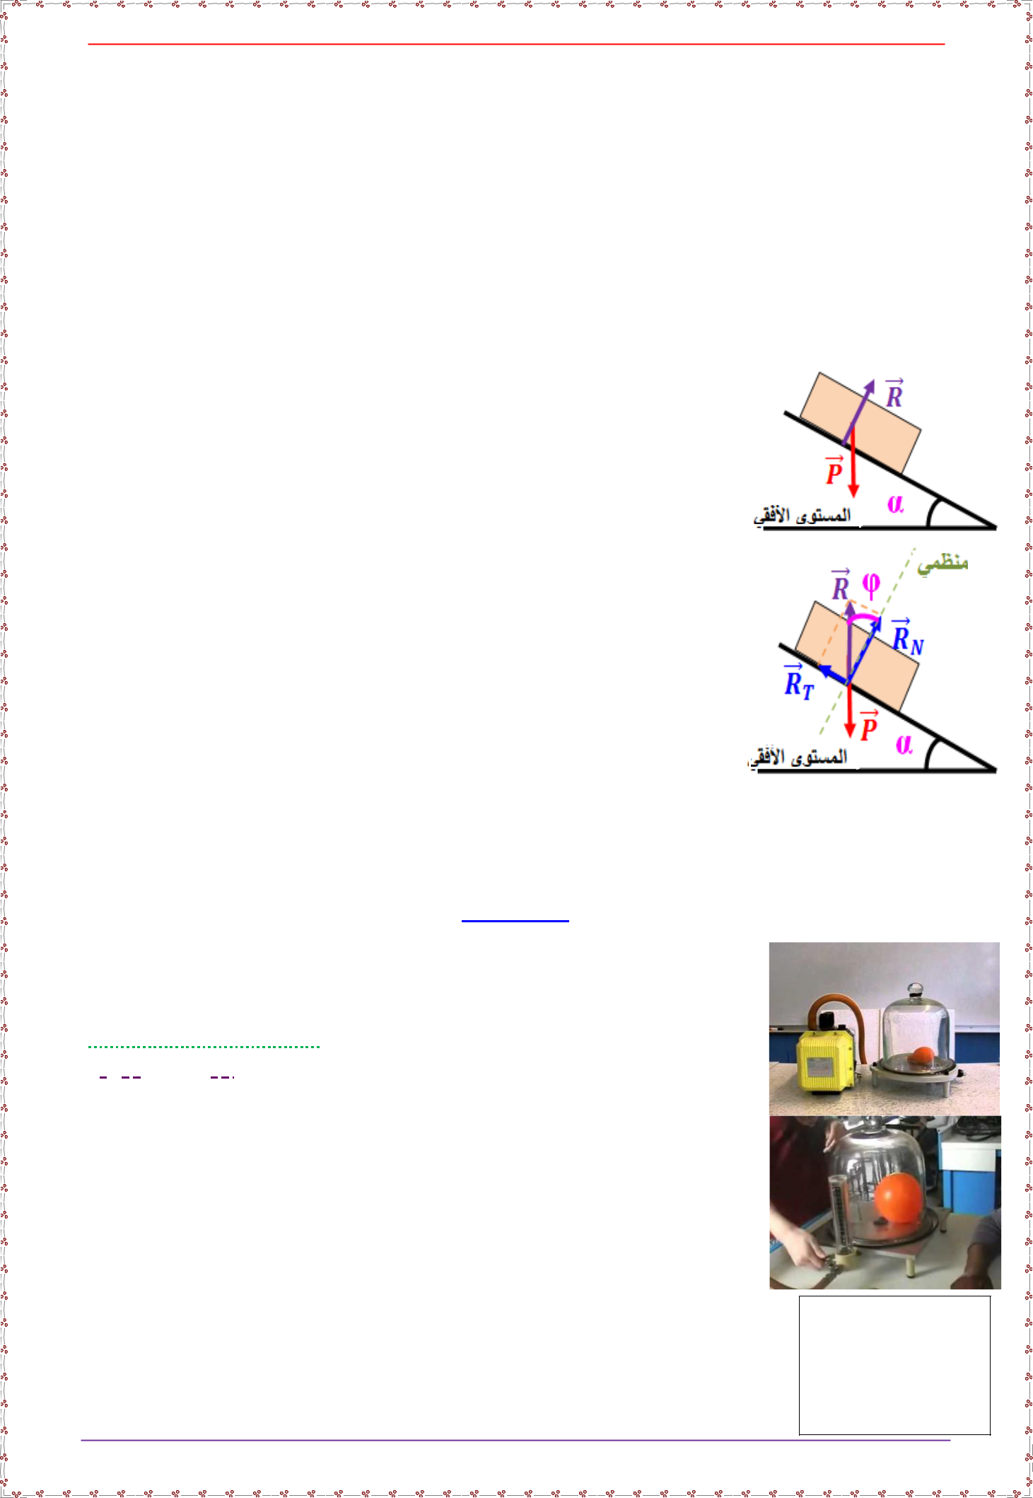

Exemples d’actions mécaniques

Force de contact répartie :
Définition : la réaction du plan ⃗⃗ est une force répartie exercée par
un support sur la partie de la surface du solide qui est en contact avec lui.

Cette force est due aux interactions, de nature électromagnétique, s’exerçant entre
les particules des deux matériaux.
www.Extraphysics.com
Caractéristiques :

Point d’application : centre de la surface de contact entre le support et le solide.

Direction : En l’absence de frottement, que le solide soit
immobile ou en mouvement, la réaction du plan reste
perpendiculaire à la surface de contact.
Si le contact se fait avec des frottements, la réaction du
plan n’est pas perpendiculaire à la surface de contact |  |  |  |  |  |  | Plan Horizon | tal
(inclinée d’un anglepar rapport à la normale au sens |  |  |  |  |  |  |  | Normale
contraire du mvt). Elle peut être décomposée suivant :
 |  |  | ⃗⃗
une composante normale: de direction perpendiculaire
à la surface de contact.
une composante |  | tangentielle |  | ⃗⃗ | : contenue dans la
 |  |  |  |  | ⃗ |  | Plan Horizontal
surface de contact, parfois appelée force de frottement .
⃗⃗ | ⃗⃗⃗ | ⃗⃗⃗ | ⃗⃗⃗ | ⃗
 | + |  | = |  | avecest l’angle de frotement
On a alors = |  |  |  | +
Sens : du support vers le solide (vers le Haut).

Intensité : elle dépend de la nature du support et de celle du solide. Elle n’a pas

d’expression simple. Avec = √ + .

III – Force pressante – Notion de pression :

1 – Force pressante :
1-1- Activité :

On gonfle légèrement un ballon de baudruche.

On le ferme, puis on le met sous une cloche à vide.

Grâce au compresseur, on fait le vide à l’intérieur de la cloche. a- Qu’observe-t-on ?

On remarque que le ballon de baudruche se gonfle au fur et à mesure que l’on fait le vide.
la réaction du plan | حطسلا ريثأت |  | perpendiculaire | يدومع
absence de frottement تاكاكتحلاا بايغ |  |  | Plan Horizontal | يقفأ ىوتسم
composante normale | ةيمظنم ةبكرم |  | angle de frotement كاكتحلاا ةيواز
composante tangentielle | ةيسامم ةبكرم |  | Force pressante | ةطغاض ةوق

inclinée لئام normale يمظنم support لماح cloche سامد

Pr. HICHAM MAHAJAR mahajarmpcnd@gmail.Com 4

www.Extraphysics.com

Physique - Chimie

Mécanique
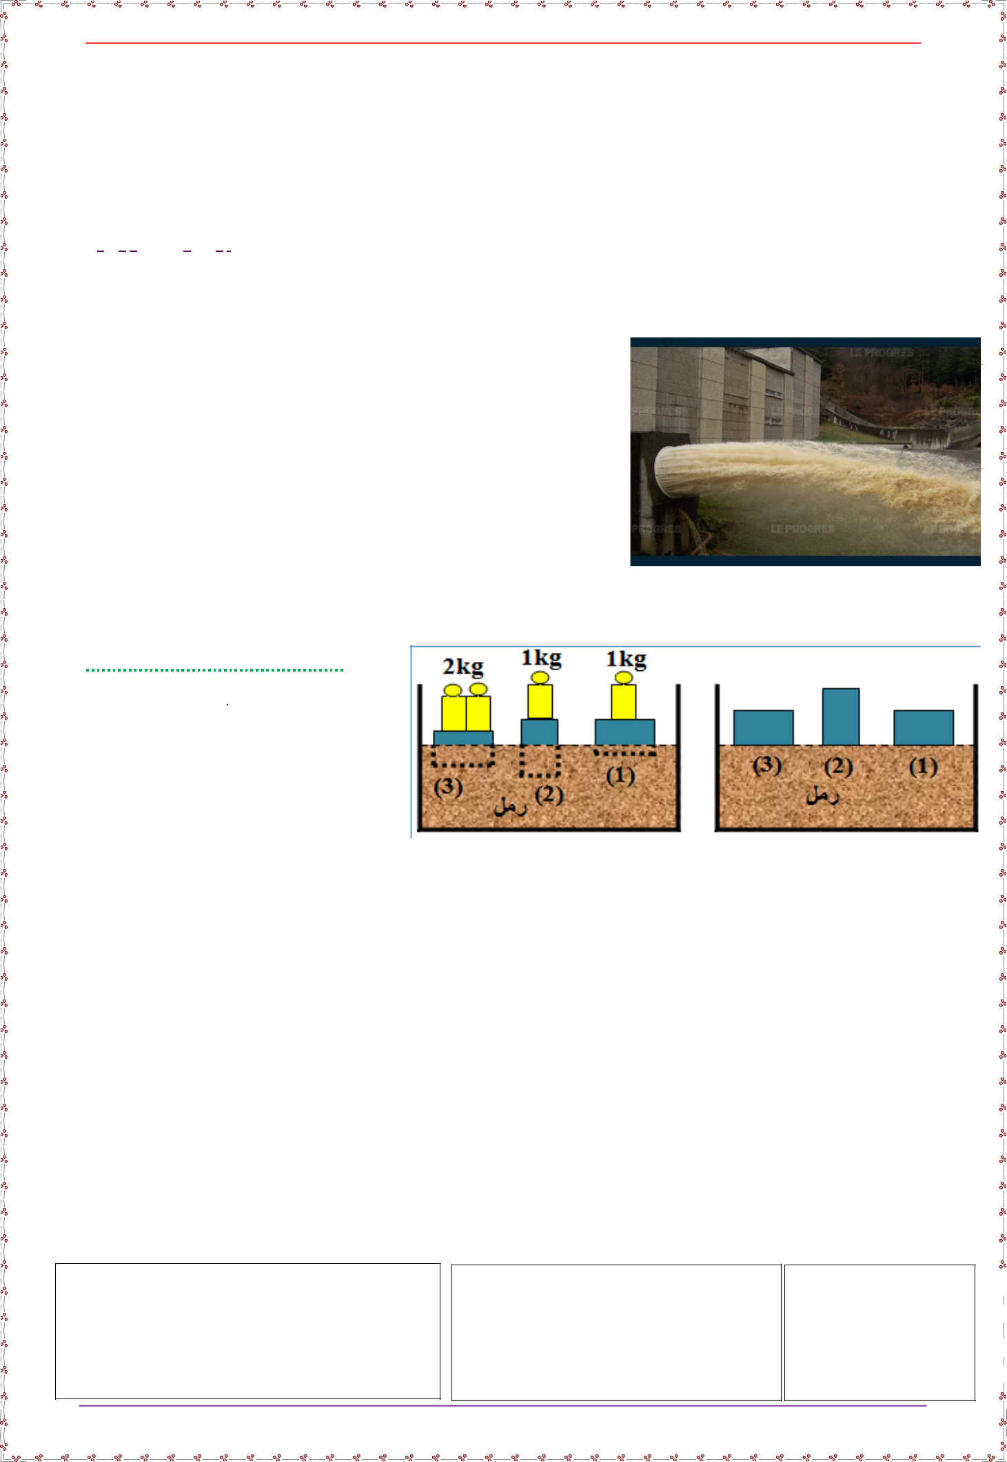

Exemples d’actions mécaniques

b- Pourquoi le ballon de baudruche se gonfle ?

Le gaz enfermé dans le ballon de baudruche tend à repousser l’enveloppe élastique sous l’effet des forces de contact répartie exercées par l’air sur la

surface de la paroi du ballon, appelée force pressante.

1-2- Résumé :

Définition : La force pressante une force de poussée exercée lors du contact entre un solide ou un fluide (un gaz ou un liquide) et un autre corps.
Caractéristiques :

Point d’application : Il s’agit d’une force répartie en surface et l’on peut considérer que sa résultante s’applique au centre de la surface de contact.

Direction : Elle s’exerce suivant une direction perpendiculaire à la surface de contact.
Sens : Il s’agit d’une force de poussée, elle s’exerce du liquide vers le corps.

Intensité : Elle dépend de la pression et de la surface de contact.

2 – Notion de pression :

2-1- Activité :
Prenez trois morceaux de bois
ont |  |  |  |  |  | la |  |  | même | forme
géométrique |  |  |  |  |  |  |  |  | et la | même | Sable | Sable
masse, et de les mettre sur la

surface du sable fin et bien sec, puis mettre les masses marquées sur les morceaux de bois qui se plongent dans le sable.

a- Comparer la surface de contact des morceaux (1) et (2) et (3) avec le sable. La surface de contact des morceaux (1) et (3) avec le sable est le double de la surface de contact de morceau (2) avec le sable.

b- Comparer le volume émergé dans le sable des morceaux {1 et 2} et {1 et 3}. Le volume émergé dans le sable des morceaux (2) et (3) est le double du volume émergé dans le sable de morceau (1).

b- Quels sont les paramètres influençant sur l’effet de la force exercée par le morceau sur le sable.

L’effet de la force exercée par le morceau sur le sable est influencé par l’intensité de force exercée et la surface de contact entre le morceau et le sable.

forme géométrique | يسدنه لكش
les masses marquées | ةملعملا لتكلا
se plongent dans le sable | لمرلا يف زرغنت
la surface de contact | سامتلا ةحاسم

morceau de bois | بشخ ةعطق
le volume émergé | زارغنلاا مجح
influençant | ةرثؤم
effet de la force | ةوقلا لوعفم

paroi رادج fluide عئام résultante ةئفاكم paramètres ريداقم

Pr. HICHAM MAHAJAR mahajarmpcnd@gmail.Com 5

Physique - Chimie

Mécanique
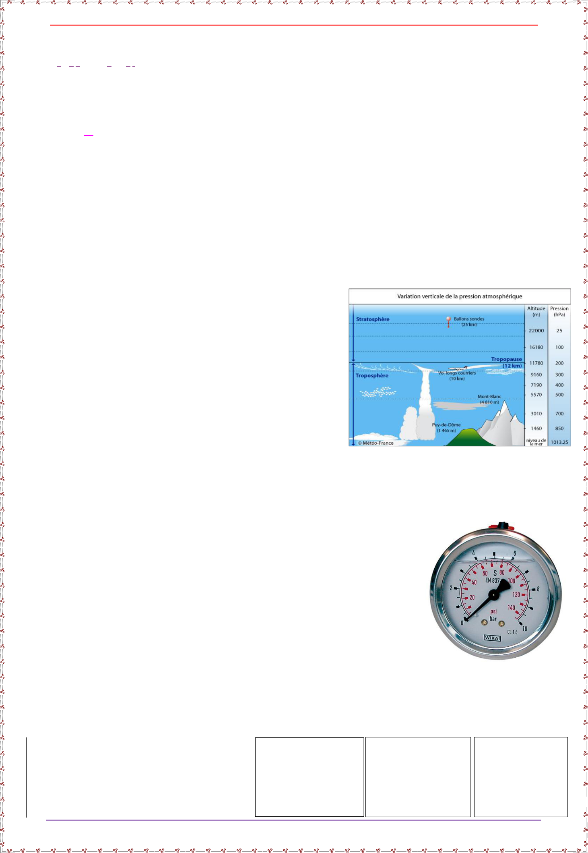

Exemples d’actions mécaniques

2-2- Résumé :

Définition : La pression est une grandeur macroscopique correspond à la force pressante appliquée sur une surface pressée , définie par la relation :
= et s’exprime, dans le Système International d’unités, en tel que :
= . ⁻ .
D’autres unités de pression :
www.Extraphysics.com
L’hectopascal = ,
Le bar = ,
L’atmosphère = ,
Le centimètre de mercure − = …

La pression atmosphérique :

L’atmosphère terrestre est constituée d’un mélange gazeux : l’air qui est formé essentiellement de dioxygène et de diazote. La pression de l’air qui nous entoure sur les corps en contact avec elle s’appelle la pression atmosphérique. sa valeur normale est de :
= =

La pression atmosphérique diminue avec l’altitude.

Mesure de la pression d’un gaz :

Pour mesuré la pression d’un gaz on utilise le manomètre. Pour mesuré la pression atmosphérique on utilise le baromètre.

Les manomètres utilisent comme principe de fonctionnement la déformation d’une paroi métallique ; Les manomètres absolus : ils donnent la pression d’un gaz par rapport au vide.

Les manomètres relatifs : ils donnent la différence entre la pression du gaz et la pression atmosphérique.

grandeur macroscopique ينايع رادقم

pression atmosphérique يوجلا طغضلا

atmosphère terrestre يضرلأا يوجلا فلاغلا

paroi métallique ةيزلف ةحيفص

gaz زاغ mélange طيلخ

vide غارف différence قرفلا

diminue صقانتي altitude عافترلاا
absolu قلطم

relatif يبسن

pression طغض pascal لاكساب
bar رابلا
mercure قبئزلا

Pr. HICHAM MAHAJAR mahajarmpcnd@gmail.Com 6

